GALERISTAS Y COMISARIOS: RELACIONES, DIFERENCIAS, SIMILITUDES Y CONTROVERSIAS
PEC4 REDES DE AGENTES DEL ARTE

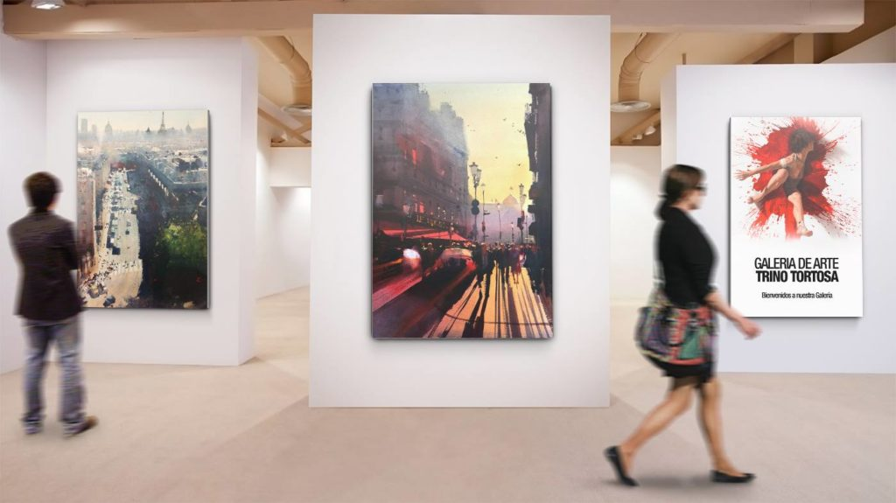

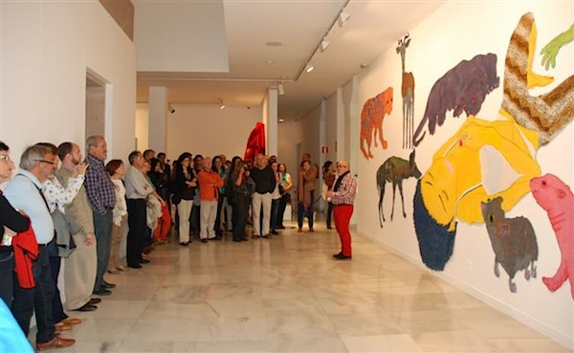

RICARDO RODRÍGUEZ JUAN

Galerista y comisarios se reúnen para hablar de sus actividades, conexiones y problemáticas. Lo primero que observan ambos agentes es que su función reside básicamente en intermediar o “mediar” entre el artista y el público (Waelder P. p22,34; Heinich N. 2017; Rodríguez H. 2022; Díaz C.). Eso es irrefutable, pero hay matices, sobre todo en los objetivos. La pregunta inicial es, ¿por qué precisan de artistas y sus obras, y por qué quieren presentar su trabajo al público?. Es obvio que el artista necesita de la red de agentes que componen los sistemas del arte para poder mostrar su trabajo al espectador (Waelder P. pp. 17-18; Heinich N, 2017 p.216), aunque también podría hacerlo solo e independientemente, le resultaría harto complejo. Para el galerista es evidente que el artista puede aportar un valor o capital económico, social y simbólico a su “empresa” (De Gracia D. Campo Artístico), pero además puede y debe promocionar al artista como si fuera su “representante”. Sin embargo, para el comisario o curador la importancia reside en la obra más que en el autor, ya que intentará adecuar el conjunto de creaciones que elija a un proyecto propio, consistente en una idea, captar obras o/y autores, ordenar, mostrar en exposiciones y dar valor a las creaciones y conseguir un capital cultural asociado (De Gracia D. Campo Artístico). No obstante, el galerista también suele trabajar con proyectos que se emitirán como exposiciones, probablemente monográficas del artista representado y en contrapartida el comisario puede necesitar algunas obras de las colecciones del galerista para realizar su proyecto. Esto último se hace extensible a museos y coleccionistas.(Waelder P. pp. 35-36).
Diferentes fines pero similares resultados parten de una primera conexión con los artistas, desigual, dependiendo de si el trato es con un galerista o un comisario. Juana de Aizpuru o Raquel Ponce, resaltan la importancia de la relación estrecha del galerista con el autor, invirtiendo un excesivo personalismo en ocasiones, hecho que se hace persistente en todas las conexiones con otros agentes. Un amiguismo característico de un ambiente elitista y burgués, y un paternalismo ambiguo entre representado y galerista.
En cambio, en el caso de la relación del curador con el autor, se establece una complicidad y confianza profesional que no tiene por qué implicar una sintonía personal.
Establecidos los puntos de partida, tanto el galerista como el comisario signarán con los artistas los contratos pertinentes. Los galeristas fijarán con el artista los porcentajes de venta, salarios en algunos casos (como hacía Juana Aizpuru), seguros y otras gestiones administrativas y la presentación al equipo de trabajo de la galería y de su espacio expositivo, como nos muestra Raquel Ponce. El comisario, por su parte, le expondrá con detalle el proyecto, y su ubicación expositiva, ya sea un museo u otro espacio artístico y establecerán las condiciones de contrato, cesión , compra, préstamo o alquiler de la obra y de los seguros pertinentes para garantizar el buen estado de las creaciones como bien nos retrata Tania Pardo.
En nuestro encuentro entre comisario y galerista, el primero advierte de las complicaciones que encuentra para ejercer su labor ya que es dependiente de si trabaja para una institución o es autónomo. En este sentido cuando trabaja para una institución , como es el caso de Tania Pardo o Martí Manen, el espacio expositivo queda adscrito al museo o bienal correspondiente, así como su financiación y la asistencia de los diferentes departamentos administrativos y técnicos de la propia institución; sin embargo, el curador independiente , y sirva como ejemplo Nerea Ubieto, ha de convencer con su proyecto a algunos actores del mundo del arte para que financien y cedan un lugar expositivo Este no es el problema del galerista, que dispone del espacio y los medios en su galería para poder mostrar las obras de sus artistas representados. No obstante el galerista ha tenido que hacer una inversión importante para tener estas infraestructuras y disponer de un personal asistente técnico y administrativo como fue en el caso de Juana Aizpuru y Raquel Ponce (Waelder P. p 23).
El proyecto frente a la línea de trabajo, de comisarios y galeristas respectivamente, suponen diferentes maneras de enfocar la actividad en la mediación del mundo del arte. Una idea solo es humo para el comisario hasta que no quede plasmada en un dossier formal que sirva de presentación del proyecto, y para ello se han de cuidar todos los pormenores: objetivo, significado, contexto, obras y autores, su origen, currículos de los artistas y descripciones de las obras (técnicas y artísticas), disposición en el espacio expositivo, transporte y montaje, conservación, análisis del espacio expositivo y permisos pertinentes, seguros, equipo material y humano, tal como narra Tania Pardo. En cambio, para el galerista, el cual debe hacer un trabajo similar, probablemente, no precisará ser tan exhaustivo. La parte administrativa y técnica serán ineludibles, pero todo se centrará en la idea expositiva que haga prevalecer al artista y su obra y que generalmente consensuará con él, como manifiesta Raquel Ponce.
Si todo está en orden y las presentaciones se perfilan como exposiciones, tanto galerista como curador prepararán el márquetin necesario para la promoción e información del evento, en prensa y para los críticos, coleccionistas, directores de instituciones y otros gestores del arte. Generalmente esta tarea se suele encargar a empresas especializadas o bien a departamentos adscritos a las diferentes instituciones de arte.
Y llegará por fin el día de inauguración de la exposición. El galerista, generalmente atenderá especialmente a un público que pueda resultar de interés para su economía y también para dar valor a su representado y a sus obras. Habrá una relación especial hacia coleccionistas, críticos, comisarios y mediadores del mundo del arte (Waelder P. pp. 22-23). El comisario estará en su momento más especial ya que realmente presentará su “obra”, ese proyecto por el que lleva un año o más suspirando y que por fin verá materializado. Para el curador, todo el público es de interés ya que como artista quiere expresar, aunque estará atento a la dirección del centro que es quien le financia, los inversores en el caso de que también hayan participado económicamente, y a los críticos y galeristas y directores de otros museos y espacios expositivos, como potenciales difusores de su trabajo, amén de los medios de comunicación correspondientes (prensa, TV, radio, etc.). (Waelder P. p. 36)
Aunque parezca que estos dos agentes vayan por separado en la gestión del mundo del arte, supone solo una fachada, ya que entre ellos hay una relación de intereses y también un respeto profesional. De hecho muchas galerías son las plataformas de presentación de proyectos de comisariado y en contrapartida, muchas de estas creaciones precisan de obras y autores soportados por las galerías. Esto supone el reconocimiento del comisario como artista al proponer una relectura e interpretación de obras descontextualizadas de su versión original, y una complicidad con las galerías como centros de arte, más allá del concepto de empresa que las embarga (Waelder P. p. 35).
Juana, Raquel, Tania, Nerea y Martí, todos ellos coinciden en la dificultad de promocionar el arte y sobre todo el contemporáneo en este país. De hecho, la profesión de curador es una actividad moderna, y las galerías han ido proliferando, pero hay pocas, y el público sigue teniendo miedo a entrar, ¡cuando la entrada es gratuita!. Probablemente, sea la educación la vía para que estos planteamientos cambien. Los curadores abogan por una profesionalización basada en el conocimiento del mundo del arte a partir de los estudios de Bellas Artes o Historia del Arte y los masters de curaduría que se imparten en gran parte de las Universidades españolas; tanto Tania como Nerea están dentro de este perfil. Para los galeristas, esta formación puede suplirse por sensibilidad y vocación, Juana y Raquel son un ejemplo claro, aunque en ambos casos han precisado de becarios en sus galerías, aportando su experiencia como elemento formativo.
Otro punto que señalan los entrevistados, es la participación en Ferias y Bienales, como ARCO en Madrid o la Bienal de Venecia. La presentación y difusión de los trabajos de comisarios y galeristas en el ámbito nacional e internacional son de gran impacto en el reconocimiento del arte contemporáneo español allende de nuestras fronteras. (Waelder P. p.74; Rodríguez H. 2022)
Existe un estado de ánimo diferente entre los dos agentes al afrontar su propia profesión. Mientras que el comisario ve las dificultades de su proyección como creador en la sombra permanente del fracaso, en palabras propias de Nerea o de Martí, el galerista sufre por torear los avatares que se puedan presentar en las propuestas expositivas de su galería, aunque generalmente tiene una carta guardada con sus colecciones particulares. Además de la sensación de inseguridad que puede ofrecer el vivir de proyectos frente a líneas de comisarios y galeristas respectivamente, la precariedad se suma a la emoción fatalista por parte del curador, mientras que el temor de empresa hace brecha en los galeristas para las ideas más innovadoras.
Hay diferentes controversias en el mundo del arte en la apreciación de las actividades de comisarios y galeristas. Con respecto a los comisarios reside en las siguientes preguntas: ¿qué es y qué hace un comisario? y ¿quién puede ser comisario?. El curador como interprete, diseñador, productor de sentido, mediador del arte y artista (Rodríguez H., 2022; Andreasen S & Larsen LB. 2017, pp 29-37; Waelder P. p.34). Una controversia centrada en un papel aparentemente ambiguo de las funciones del comisario que invita a una constante intromisión profesional y al amateurismo “vocacional” (curador independiente, artista comisario, galerista curador, director de museo curador, crítico comisario, y “famosillos”-curadores) (Heinich N. 2017, pp.202-204; Waelder P. p 37). A la precariedad del oficio y los temores de los proyectos a largo plazo que comportan las creaciones curatoriales, se les suma una competencia “desleal” de usurpación de sus propias tareas. Por ello Tania, Nerea o Martí abogan por el elemento formativo como garantía profesional. Sin embargo, no se pueden recortar los caminos de la creación artística y la libertad de expresión. Quizá cabría dejar el espacio abierto separando a profesionales adscritos a instituciones de arte y los free-lance del comisariado.
Una parte del público, críticos y otros agentes del arte muestran su cara hostil hacia la creación del curador, al tildarlo de sacrílego y pretencioso en sus exposiciones por descontextualizar las obras originales y por apropiacionismo de las imágenes e ideas de otros autores. Martí, lo sufre de manera directa en su presentación de un Dalí descontextualizado. Y es que, las ideas innovadoras generan un cierto temor en el mundo del arte del “canon contemporáneo”. No obstante, al agenciarse el curador de todas estas creaciones y releerlas con diversos significados, favorece un nuevo enfoque al mundo del arte, desmaterializándolo y proponiendo una nueva forma de autoría ( Waelder P. p. 35; Andreasen S & Larsen LB. 2017, pp -37; Heinich N. 2017 p.203).
Los galeristas nos son ajenos a las controversias que se generan en torno a su actividad. En la entrevista a Raquel Ponce hay una secuencia que narra una reunión de galeristas en torno a sus participaciones en ferias expositivas de arte (ARCO en este caso). En este encuentro se tratan varios temas, desde la proyección de las galerías en el ámbito nacional e internacional hasta el fundamento de empresa que se dedica a la compra-venta de objetos de arte. Este dilema entre empresa y arte acompaña a la persona galerista, y por el que muchos comisarios no quieren trabajar con galerías por no inmiscuirse en las relaciones crematísticas que conlleva (Waelder P. p. 35). Por su parte el galerista aboga constantemente a su faceta como mediador de los sistemas del arte bajo un espejismo de vocación por el arte, como dicen Juana y Raquel, pero no se puede olvidar que sin el redito de capital económico que comporta la venta de arte la galería no podría subsistir. De este modo el funcionamiento de las galerías se correspondería a una actividad empresarial asociada al mundo del arte, pero que como cualquier empresa en otras disciplinas acoge los mismos principios y métodos, en este caso el márquetin, las ferias y sobre todo el concepto de cliente-coleccionista (Waelder P. pp. 71-74). Aquí estriba una nueva controversia asociada a los galeristas, ¿qué valor tiene una obra de arte?. Tanto Juana como Raquel escogían a sus artistas representados al ver potencial en sus creaciones basándose en “un pálpito”. Un planteamiento subjetivo parece no ser suficientemente válido para definir cuánto debe costar una obra de arte, pero recordemos que anteriormente se conocía al galerista como marchante que consignaba valor a la obra artística basada en su buen ojo “clínico-artístico (Heinich N. 2017 pp.210-212). Bajo este punto de vista, surge una nueva controversia centrada sobre la naturaleza del gusto artístico y quién lo dictamina. Los galeristas junto a coleccionistas van a jugar un papel decisivo en la generación de un concepto de “gusto artístico”, basado en la subjetividad del galerista y en el elitismo del coleccionista (Waelder P. p.71).
Juana, Raquel, Martí, Nerea y Tania, saben que todos juntos se necesitan y deben establecer una relación de igual a igual, cada uno en su espacio de arte, mostrando colaboraciones cruzadas que incrementen, sobre todo el capital cultural y como consecuencia también aporte un incremento del capital simbólico para cada uno de ellos en concepto de reconocimiento de su trabajo. Además están seguros que de esta sintonía también obtendrán un capital económico, imprescindible para poder seguir adelante con su papel fundamental “intermediar en los sistemas del arte”, porque todos ellos “aman el arte.

BIBLIOGRAFÍA

Andreasen Soren y Larsen Lars Bang (2017). El intermediario. A propósito de la mediación. En L. Bang Larsen, Arte y norma. La sociedad sin atributos y otros textos (p. 27-39). Cruce

De Gracia Daniel Glosario de términos de sociología PID_00267435 UOC
Díaz Amunárriz Carolina. La gestión de las Galerías de arte: Agencia Española de Cooperación Internacional para el desarrollo NIPO (en línea): 502-17-005-Madrid, Programa ACERCA https://www.aecid.es/Centro- Documentacion/Documentos/Publicaciones%20AECID/La%20gesti%C3%B3n%20de%20las%20galer%C3%ADas%20de%20arte.pdf
Heinich Nathalie (2017). La importancia de las mediaciones. En N. Heinich, El paradigma del arte contemporáneo. Estructuras de una revolución (p. 199-218). Casimiro.
Matute Fran G. (2018) Juana de Aizpuru: «Tierno Galván vio que ARCO era un instrumento magnífico para convertir Madrid en lo que luego fue»
https://www.jotdown.es/2018/05/juana-de-aizpuru-tierno-galvan-vio-que-arco-era-un-instrumento-magnifico-para-convertir-madrid-en-lo-que-luego-fue

Rodríguez Hugo. (2022) ¿Qué es un curador de arte? ¡Del cuidado de obras a exposiciones públicas! https://www.crehana.com/blog/estilo-vida/que-es-curador-arte/
RTVE (2018) Imprescindibles .Juana de Aizpuru. El instinto del arte https://www.rtve.es/play/videos/imprescindibles/juana-de-aizpuru-el-instinto-del-arte/675 0648/ https://www.jotdown.es/2018/05/juana-de-aizpuru-tierno-galvan-vio-que-arco-era-un-instrumento-magnifico-para-convertir-madrid-en-lo-que-luego-fue

RTVE. (2012) Los oficios de la cultura. Raquel Ponce y Soledad Lorenzo
https://www.rtve.es/play/videos/los-oficios-de-la-cultura/oficios-cultura-galerista-arte-raquel-ponce-soledad-lorenzo/1319711/

RTVE. Los oficios de la cultura. Comisariado de arte. Tania Pardo
https://www.rtve.es/play/videos/los-oficios-de-la-cultura/oficios-cultura-11-06-10/1134867/

RTVE . Metrópolis . Nerea (Ubieto comisaria independiente, crítica de arte)
https://www.rtve.es/play/videos/metropolis/carta-blanca-a-nerea-ubieto-cumplir-35/5624 302/ E

Segade Manuel (2015). Entrevista a Martí Manen, comisario del pabellón de España en la Bienal de Venecia (1/2) en MAGAZINE
https://a-desk.org/magazine/entrevista-a-marti-manen-comisario/ (1/2)

Segade Manuel (2015). Entrevista a Martí Manen, comisario del pabellón de España en la Bienal de Venecia (2/2) en MAGAZINE
https://a-desk.org/magazine/entrevista-a-marti-manen-comisario3099/ (2/2)

Waelder Pau. El sector de las artes plásticas y visuales PID_00225732 UOC

